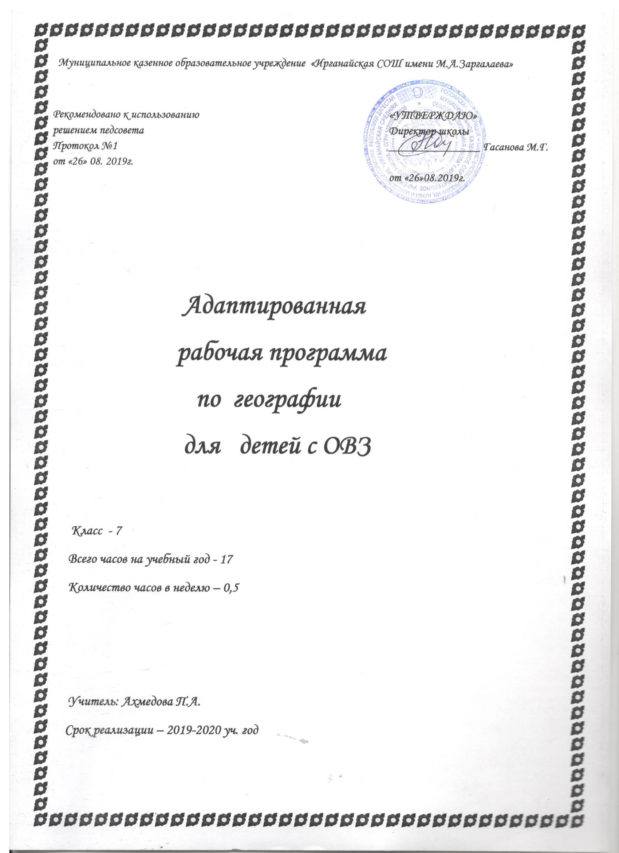

Пояснительная записка
Адаптированная рабочая программа по географии для обучающихся с ОВЗ составлена для основной общеобразовательной программы школы для 7 класса на основе требований федерального компонента государственного образовательного стандарта основного общего образования по географии. Рабочая программа по географии 7 класса МКОУ «Ирганайская СОШ им.М.А.Заргалаева» разработана на основе Федерального государственного образовательного стандарта основного общего образования, утвержденного приказом Министерства образования и науки Российской Федерации от 17 декабря 2010г. № 1897 Содержание рабочей программы соответствует программе И.И. Баринова, В.П. Дронов, И.В. Душина «География », 2015 год с базовым изучением географии. Рабочая программа ориентирована на использование учебника «География». Учебник для 7 классов общеобразовательных учреждений, под редакцией Коринская В. А..
Актуальность программы
Актуальность программы определяется прежде всего тем, что рассчитана на обучающихся, имеющих ограниченные возможности здоровья, связанных с задержкой психического развития, а также учитывает следующие психические особенности детей: неустойчивое внимание, малый объём памяти, неточность и затруднение при воспроизведении материала, несформированность мыслительных операций анализа; синтеза, сравнения, обобщения, нарушения речи. Для детей данной группы характерны слабость нервных процессов, нарушения внимания, быстрая утомляемость и сниженная работоспособность.
В условиях правильного обучения эти дети постепенно преодолевают задержку общего психического развития, усваивая знания и навыки, необходимые для социальной адаптации. Этому способствует наличие ряда сохранных звеньев в структуре их психики, и прежде всего, потенциально сохранных возможностей развития высших психических функций.
Новизна программы
Новизна программы заключается в:
- логике построения учебного материала, адаптированного для обучающихся с ОВЗ;
- выборе используемого дидактического материала в зависимости от психофизических особенностей детей.
- систематизировании занятий для прочного усвоения материала.
- Создании специальных условий для успешной реализации программы обучения.
- Наличием коррекционной составляющей освоении программы.

Цели обучения: Концепция модернизации российского образования определяет цели общего образования на современном этапе. Она подчеркивает необходимость «ориентации образования не только на усвоение обучающимися определенной суммы знаний, но и на развитие его личности, его познавательных и созидательных способностей». На основании требований федерального государственного образовательного стандарта в содержании Программы предполагается реализовать актуальные в настоящее время компетентностный, личностно-ориентированный, деятельностный подходы для успешной социализации, дальнейшего образования и трудовой деятельности обучающихся с ОВЗ.
В связи с этим определена цель обучения – формирование социальных навыков, которые помогут в дальнейшем детям с ограниченными возможностями здоровья обрести доступную им степень самостоятельности в трудовой деятельности
. Важными коррекционными задачами курса географии являются:
1) развитие у обучающихся основных мыслительных операций (анализ, синтез, сравнение, обобщение);
2) нормализация взаимосвязи деятельности с речью;
3) формирование приемов умственной работы (анализ исходных данных, планирование деятельности, осуществление поэтапного и итогового самоконтроля);
4) развитие речи, умения использовать при пересказе соответствующую терминологию;
5) развитие общеучебных умений и навыков.
Усвоение учебного материала по географии вызывает большие затруднения у обучающихся с ОВЗ в связи с такими их особенностями, как быстрая утомляемость, недостаточность абстрактного мышления, недоразвитие пространственных представлений, низкие общеучебные умения и навыки. Учет особенностей обучающихся с ОВЗ требует, чтобы при изучении нового материала обязательно происходило многократное его повторение; расширенное рассмотрение тем и вопросов, раскрывающих связь географии с жизнью; актуализация первичного жизненного опыта учащихся. Для эффективного усвоения обучающимися с ОВЗ учебного материала по географии в программу общеобразовательной школы внесены следующие изменения: добавлены часы на изучение тем и вопросов, имеющих практическую направленность; предусмотрены вводные уроки, резервные часы для повторения слабо усвоенных тем; часть материала, изучается в ознакомительном плане, а некоторые, наиболее сложные вопросы исключены из рассмотрения.
Требования к уровню подготовки детей с ОВЗ (обучающиеся с ЗПР) соответствуют требованиям, предъявляемым к ученикам школы общего назначения.
Дети с ОВЗ из-за особенностей своего психического развития трудно усваивают программу по географии в основном звене и в силу особенностей развития, нуждаются в дифференцированном и индивидуальном подходе, дополнительном внимании.
В связи с этим в календарно-тематическое планирование включается блок «Коррекционно-развивающая работа». В данном блоке указаны коррекционные задачи решаемые педагогом в процессе обучения, целью которых является на основе решения развивающих упражнений развитие мыслительных операций, образного мышления, памяти, внимания, речи, а также осуществляется ликвидация пробелов в знаниях, закрепление изученного материала, отработка алгоритмов, повторение пройденного.
Результатом коррекции развития детей с ОВЗ являются:
- сформированность психических процессов, необходимых для освоения АООП ООО (по результатам психологического мониторинга);
- улучшение физического здоровья обучающихся (по результатам медицинского мониторинга);
- успешное освоение всеми обучающимися АООП ООО (по результатам педагогического мониторинга);
а так же освоение детьми жизненно значимых компетенций:
- развитие адекватных представлений о собственных возможностях и ограничениях, о насущно необходимом жизнеобеспечении, способности вступать в коммуникацию со взрослыми по вопросам медицинского сопровождения и созданию специальных условий для пребывания в школе, своих нуждах и правах в организации обучения;
- овладение социально-бытовыми умениями, используемыми в повседневной жизни;
- овладение навыками коммуникации;
- дифференциация и осмысление картины мира и её временно пространственной организации;
- осмысление своего социального окружения и освоение соответствующих возрасту системы ценностей и социальных ролей.
Личностные результаты – индивидуальное продвижение обучающегося в личностном развитии (расширение круга социальных контактов, стремление к собственной результативности и др.).
Метапредметные результаты – овладение общеучебными умениями с учетом индивидуальных возможностей; освоение умственных действий, направленных на анализ и управление своей деятельностью; сформированность коммуникативных действий, направленных на сотрудничество и конструктивное общение и т. д.
Предметные результаты определяются совместно с учителем – овладение содержанием ООП ООО (конкретных предметных областей; подпрограмм) с учетом индивидуальных возможностей разных категорий детей с ОВЗ; индивидуальные достижения по отдельным учебным предметам (умение обучающихсяс нарушенным слухом общаться на темы, соответствующие их возрасту; умение выбирать речевые средства адекватно коммуникативной ситуации; получение опыта решения проблем и др.).
- формирование представлений о географической науке, ее роли в освоении планеты человеком, о географических знаниях как компоненте научной картины мира, их необходимости решения современных практических задач человечества и своей страны. В том числе задачи охраны окружающей среды и рационального природопользования;
- формирование первичных навыков использования территориального подхода, как основы географического мышления для осознания своего места в целостном многообразном и быстро изменяющимся мире и адекватной ориентации в нем;
- формирование представлений и основополагающих теоретических знаний о целостности и неоднородности Земли как планеты людей в пространстве и во времени, основных этапах ее географического освоения, особенностях природы, жизнь, культуры и хозяйственной деятельности людей, экологических проблемах на разных материках и в отдельных странах;
- овладение элементарными практическими умениями использования приборов и инструментов для определения количественных и качественных характеристик компонентов географической среды, в том числе ее экологических параметров;
- овладение основами картографической грамотности и использования географической карты как одного из «языков» международного общения;
- овладение основными навыками нахождения, использования и презентации географической информации;
- формирование умений и навыков использования разнообразных географических знаний в повседневной жизни для объяснения и оценки разнообразных явлений и процессов, самостоятельного оценивания уровня безопасности окружающей среды, адаптации к условиям территории проживания, соблюдение мер безопасности в случае природных стихийных бедствий и техногенных катастроф.
Основные цели и задачи курса:
Главная цель курса – развитие у обучающихся целостного представления о Земле как планете людей, о целостности и дифференциации природы материков, их крупных регионов и отдельных стран, о людях, их населяющих, особенностях жизни и хозяйственной деятельности в различных природных условиях, т.е. формирование минимума базовых знаний страноведческого характера, необходимых каждому человеку нашей эпохи.
– создать у обучающихся целостное представление о Земле как планете людей, раскрыть разнообразие ее природы и населения, ознакомить их со странами и народами, сформировать необходимый минимум базовых знаний и представлений страноведческого характера, необходимых каждому человеку нашей эпохи;
- раскрыть закономерности землеведческого характера;
- воспитывать убеждения бережного отношения к природе, международного сотрудничества в решении проблем окружающей среды на базе знаний о роли природных условий в жизни человека.
Изучение географии в основной школе направлено на достижение следующих целей:
- освоение знаний об основных географических понятиях, географических особенностях природы, населения и хозяйства разных территорий; о своей Родине — России во всем ее разнообразии и целостности; об окружающей среде, путях ее сохранения и рационального использования;
- овладение умениями ориентироваться на местности; использовать один из «языков» международного общения — географическую карту, статистические материалы, современные геоинформационные технологии для поиска, интерпретации и демонстрации различных географических данных; применять географические знания для объяснения и оценки разнообразных явлений и процессов;
- развитие познавательных интересов, интеллектуальных и творческих способностей в процессе наблюдений за состоянием окружающей среды, решения географических задач, самостоятельного приобретения новых знаний;
- воспитание любви к своей местности, своему региону, своей стране, взаимопонимания с другими народами; экологической культуры, позитивного отношения к окружающей среде;
- формирование способности и готовности к использованию географических знаний и умений в повседневной жизни, сохранению окружающей среды и социально-ответственному поведению в ней; адаптации к условиям проживания на определенной территории; самостоятельному оцениванию уровня безопасности окружающей среды как сферы жизнедеятельности.
Общая характеристика учебного предмета
География – единственная наука, изучающая природные и общественные явления, структуру, функционирование и эволюцию географической оболочки в целом, отдельных ее частей, природных и природно – общественных геосистем и их компонентов в целях научного обоснования территориальной организации общества. География – единственная наука, которая знакомитобучающихся с территориальным (региональным) подходом как особым методом научного познания и инструментом воздействия на природные и социально – экономические процессы.
Изучение курса географии в школе обеспечивает удовлетворение интеллектуальных потребностей индивида в познании природы, населения и хозяйства Земли (повышение уровня культуры в обществе), ознакомление с сущностью природных и техногенных процессов в целях личной безопасности.
География в основной школе — учебный предмет, формирующий у обучающихсясистему комплексных социально ориентированных знаний о Земле как о планете людей, закономерностях развития природы, размещении населения и хозяйства, об особенностях, о динамике и территориальных следствиях главных природных, экологических, социально-экономических и иных процессов, протекающих в географическом пространстве, проблемах взаимодействия общества и природы, об адаптации человека к географическим условиям проживания, о географических подходах к устойчивому развитию территорий
Основная цель курса – раскрыть закономерности землеведческого характера с тем, чтобы обучающиеся в разнообразии природы, населения и его хозяйственной деятельности увидели единство, определенный порядок, связь явлений. Это будет воспитывать убеждение в необходимости бережного отношения к природе, международного сотрудничества в решении проблем окружающей среды. Другая важная цель курса – создать у обучающихся целостное представление о Земле как планете людей, раскрыть разнообразие ее природы и населения, познакомить со странами и народами, сформировать необходимый минимум базовых знаний и представлений страноведческого характера, необходимых каждому человеку нашей эпохи.
Специфика курса состоит в широком использовании картографических источников информации. Поэтом изучение материков и океанов поможет освоению картографического метода познания нашей планеты.
Содержание программы сконструировано таким образом, что в курсе географии 7 класса пространственные представления формируются комплексно и на всех трех уровнях: планетарном, региональном и локальном.
Планируемые результаты изучения географии
Знать /понимать/:
основные географические понятия и термины;
- различия плана, глобуса и географических карт по содержанию, масштабу,
способам картографического изображения;
- результаты выдающихся географических открытий и путешествий;
- географические особенности природы материков и океанов, их сходство и различия;
- причины, обуславливающие разнообразие отдельных материков и океанов;
- основные географические законы (зональность, ритмичность, высотная поясность);
- связи между географическим положением, природными условиями и
хозяйственными особенностями отдельных стран и регионов;
- причины возникновения геоэкологических проблем, а также меры по их смягчению
и предотвращению;
- географию крупнейших народов Земли.

